**GUÍA N°2**

**Matemática**

**Unidades y Decenas**

**Eje: Números y Operaciones**

|  |
| --- |
| NOMBRE: ____________________________________________ CURSO: ______________ FECHA: __________ |
| **OBJETIVO DE APRENDIZAJE:** |
| **HABILIDADES:** |
| **INSTRUCCIONES:**  1. Utiliza exclusivamente tus materiales de estudio, sean: lápices, goma, etc.  2. Lee antes de contestar y resuelve tus dudas junto a tu familia.  3. Revisa tus respuestas antes de terminar y entregar.  4. Esta guía contempla una Evaluación Formativa, al 60% de logro. Del cual será promediada con la primera nota del año de estudio 2020.  5. Esta guía de estudio favorece la práctica de los conocimientos adquiridos en Segundo Año Básico. |

**I. Unidades y Decenas.**

**1. Resuelve las siguientes interrogantes:**

**a. ¿Cuántos dulces falta para formar una decena? dibuja en el espacio otorgado.** 1 pts./____

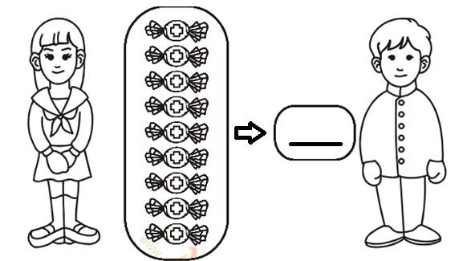

**b. De acuerdo con el ejercicio anterior, representa su suma y su valor posicional.** 4 pts./____

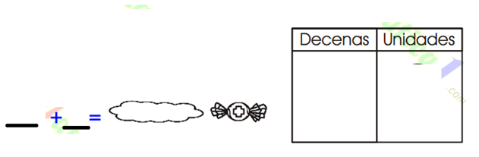

**2. Escribe el número que corresponde, según su valor posicional y sobre la línea vertical, escribe el nombre del numeral.** 16 pts./____

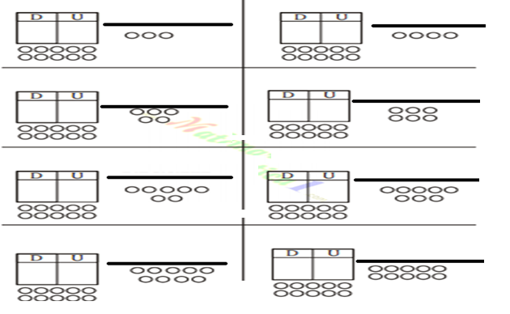

**3. Completa la tabla, siguiendo la clave dada, de acuerdo a su descomposición aditiva.** 21 pts./____

**CLAVE:**

 = DECENA.

 = UNIDAD

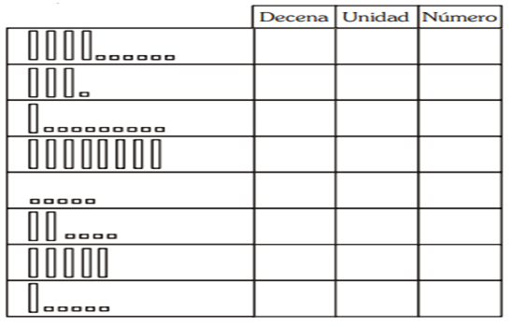

**4. De acuerdo a la clave del ejercicio anterior, completa.** 10 pts./____

